 | Construire des séances de mathématiques  avec LABOMEP | 
Il est possible de créer des séances pour chacun des élèves, des groupes d’élèves en intégrant des activités :
- de l’application Calcul@tice (calcul mental)
- du site « le matou matheux »
- de divers exercices interactifs (présents dans le manuel mathématiques numérique du site Sésamaths)
- Se connecter à Sésamaths en tant que professeur:
Se rendre à l’adresse suivante : http://www.sesamath.net/
Cliquer sur
Renseigner l’identifiant et le mot de passe indiqués lors de l’inscription à Sésamaths.
Cliquer sur l’icône

- Inscrire ses élèves
Demander au directeur ou la directrice de l’école une extraction de base-élèves contenant les élèves de sa classe.
Ouvrir le fichier csv avec Excel ou Open office.
- Supprimer la troisième colonne
- Supprimer la première ligne
- Insérer une colonne en début de tableau, dans laquelle sera indiquée le nom de la classe de chacun des élèves
- Indiquer l’identifiant de chaque élève dans une cinquième colonne
- Indiquer le mot de passe de chaque élève dans une sixième colonne
- Sélectionner et copier le tableau
CM2 | nom | prenom1 | F | eleve1 | mortagne
CM2 | nom | prenom2 | F | eleve2 | mortagne
CM2 | nom | prenom3 | M | eleve3 | mortagne
CM2 | nom | prenom4 | M | eleve4 | mortagne
CM2 | nom | prenom5 | F | eleve5 | mortagne
CM2 | nom | prenom6 | F | eleve6 | mortagne
CM2 | nom | prenom7 | F | eleve7 | mortagne
CM2 | nom | prenom8 | M | eleve8 | mortagne
CM2 | nom | prenom9 | F | eleve9 | mortagne
CM2 | nom | prenom10 | F | eleve10 | mortagne
CM2 | nom | prenom11 | M | eleve11 | mortagne

Cliquer sur en bas de la page, et suivre les étapes suivantes :
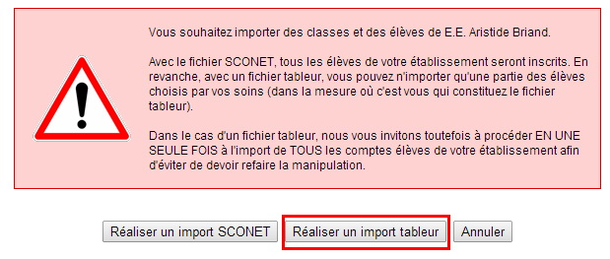
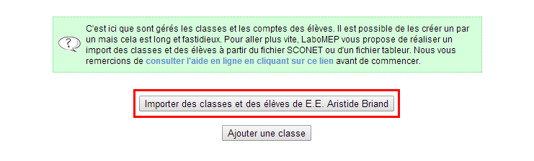
Coller le tableur dans la zone texte et cliquer sur suite
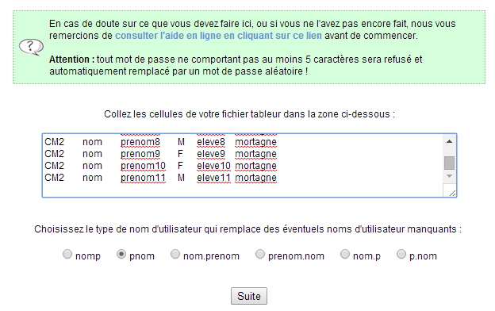

Sélectionner le niveau et cliquer sur suite
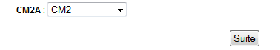

Cliquer sur « J’ai vérifié » puis « Afficher les mots de passe »
Imprimer la liste des identifiants et des mots de passe de vos élèves.

- Préparer une séance
- Créer une nouvelle séance
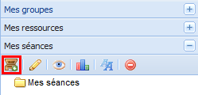

Pour chaque séance créée, il est possible d’insérer des sous séances.

- Inscrire les élèves concernés par la sous-séance
Dans chacune des sous-séances, on indique les activités à faire, ainsi que les élèves concernés par ces activités.
Pour inscrire les élèves à une sous-séance : cliquer sur l’élève à inscrire dans le bandeau « Classes » à droite et le déposer dans le dossier Elèves de la sous-séance.
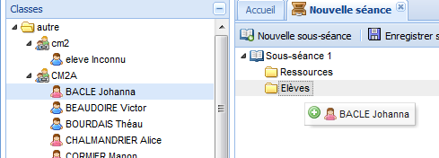

- Ajouter les activités de la sous-séance
Pour ajouter du contenu à une sous-séance : cliquer sur l’activité souhaitée dans le bandeau Exercices interactifs à gauche et la déposer dans le dossier Ressources de la sous-séance.
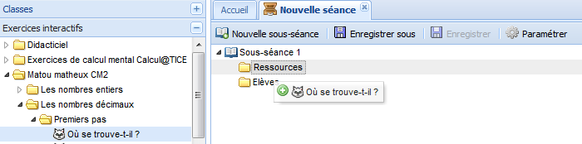

- Enregistrer sa séance
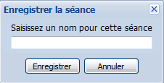
Ne pas oublier d’enregistrer en cliquant sur
Indiquer le nom de la séance :
- Paramétrer les séances
Plusieurs paramètres sont applicables pour chacune des séances :
    - Active / Inactive
    - Message adressé aux élèves
    - Ordre des activités : libre / ordonné / ordonné avec minimum de réussite
    - Imposer un délai de non zapping
Pour cela, il suffit de cliquer sur « Paramétrer ».
- Consulter les résultats des élèves
Il est possible de consulter les résultats de ses élèves suivant deux entrées :
    - Par séance :
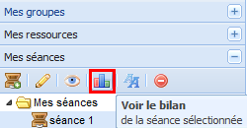
On obtient le bilan de l’ensemble des élèves pour la séance sélectionnée.

    - Par élève
On obtient un bilan pour l’ensemble des activités faites par l’élève, en faisant un clic droit sur le nom de l’élève dans le bandeau à gauche, et en sélectionnant bilan.
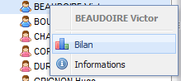

- Faire une séance en tant qu’élève :
Se déconnecter de sa session Sésamaths professeur en cliquant sur
Se connecter à l’adresse suivante de LABOMEP : http://www.labomep.net
Sélectionner le département, l’établissement et renseigner l’identifiant et le mot de passe de l’élève.

